العلامة الكلية | 1 | النتاج
 |  | علامة الطالب
 |  | التقييم اللفظي (جيد، جيد جداً، ممتاز)
الاسم :---------------------
النتاجات الواجب تحققها:
- تمييز فوق و تحت
موقع الأوائل التعليمي
ـــــــــــــــــــــــــــــــــــــــــــــــــــــــــــــــــــــــــــــــــــــــــــــــــــــــــــــــــــــــــــــــــــــــــــــــــــــــــــــــــــــــــــــــــــــــــــــــــــــــــــــــــــــ
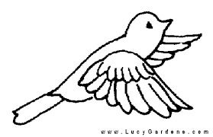
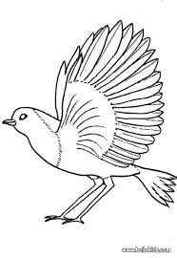
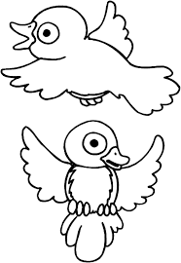
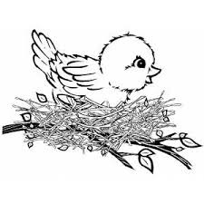
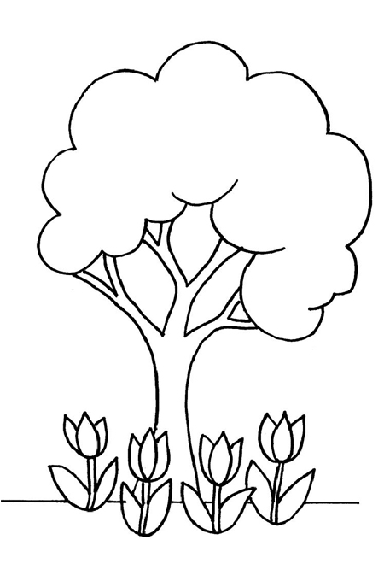
أولا : ألون العصافير التي فوق الشجرة باللون الأزرق، والأزهار التي تحت الشجرة باللون الأحمر .

